Сидя на самоизоляции, предлагаю интересно и познавательно провести время.
Поиграйте с ребенком в «Спортивное домино», сделанное своими руками.

Мастер-класс по изготовлению дидактической игры «Спортивное домино».

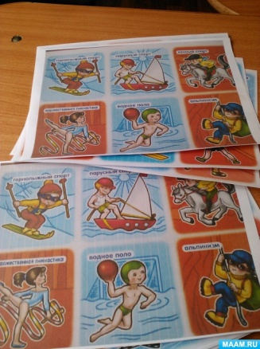

Для изготовления этой игры нужно найти в интернете
и распечатать два комплекта картинок с видами спорта,
я предпочла эти.
Можно нарисовать самим картинки или логотипы
видов спорта

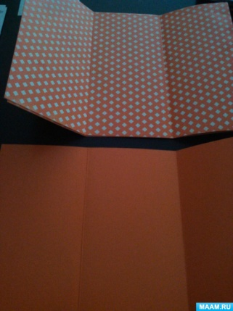
Потом взять цветной картон
(у меня из серии "Веселый картон", с одной стороны
оранжевый однотонный, а с другой - в мелкий горошек)
и разметить его на три части.

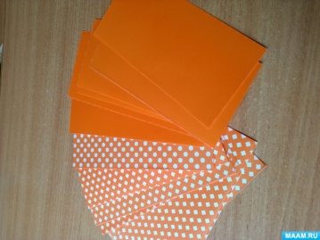
Разрезать. Должно получится 24 карточки.

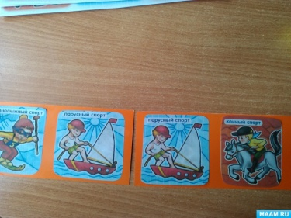
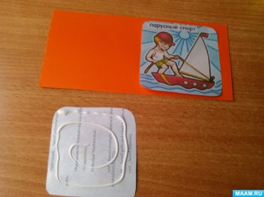
На каждую из карточек наклеить
по две картинки,
так, чтобы близлежащие
картинки повторялись.
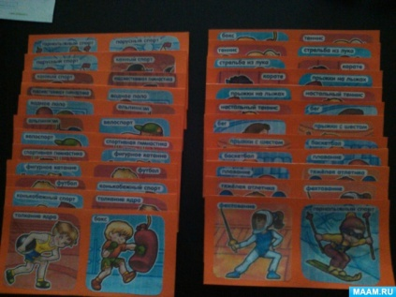

И так все карточки.

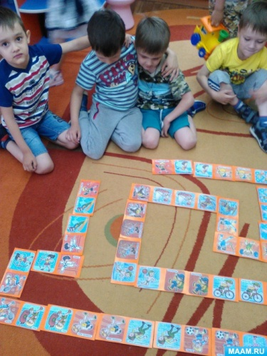
Можно начинать играть. Правила игры просты, как в обычном домино.
Необходимо раздать равное количество карточек
между участниками игры. Начинающего игру выбирают
считалкой, в последующих играх - победителя предыдущей
игры. Все выкладывают свои карточки в определенном
порядке (картинка последующей карточки должна совпадать
с картинкой предыдущей карточки). Кто первый выложит и
правильно назовет все виды спорта, тот и выиграл.
Остальные игроки занимают, соответственно, 2-е, 3-е…место
В процессе могут участвовать все домашние.

